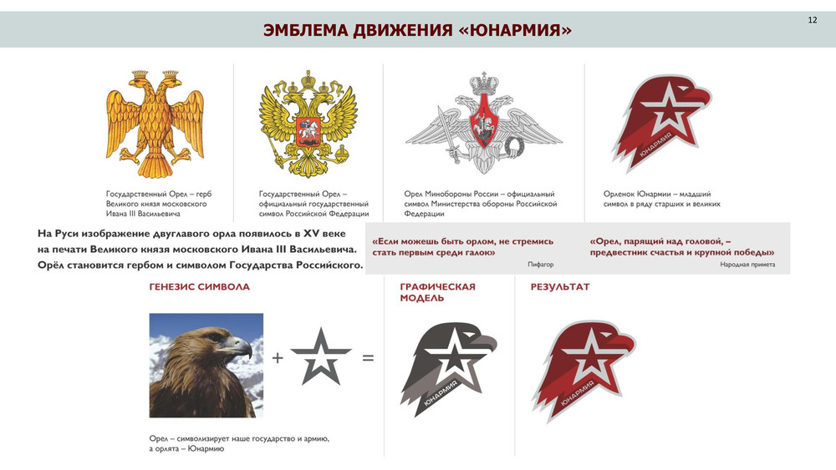 **Девиз:**

**Мы молодёжь ХХl века**

**Проблемы и трудности нам не помеха!**

**Мы сильные дети единой страны!**

**Живём под девизом: Живите как мы!**

***Речёвка***

***Это небо для нас***

***Только здесь и сейчас***

***Наше время- решать,***

***Мы хотим побеждать!***

***Наша воля- взлетать,***

***Нас теперь не догнать!***

***Наше дело не ждёт!***

***Мы орлята вперёд!***